Министерство образования и науки Российской Федерации

Федеральное государственное автономное образовательное учреждение

высшего образования

НАЦИОНАЛЬНЫЙ ИССЛЕДОВАТЕЛЬСКИЙ ЯДЕРНЫЙ УНИВЕРСИТЕТ «МИФИ»

ИНСТИТУТ НАНОТЕХНОЛОГИЙ В ЭЛЕКТРОНИКЕ, СПИНТРОНИКЕ И ФОТОНИКЕ

КАФЕДРА ЭЛЕКТРОНИКИ

На правах рукописи

УДК 621.38

Минибаев Тагир Ильдарович

РАЗРАБОТКА ИСПЫТАТЕЛЬНЫХ СТЕНДОВ ДЛЯ ИССЛЕДОВАНИЯ ОПТОЭЛЕКТРОННЫХ МОДУЛЕЙ В ХОДЕ РАДИАЦИОННОГО ЭКСПЕРИМЕНТА

Выпускная квалификационная работа специалиста

Направление подготовки (специальности)

14.05.04 Электроника и автоматика физических установок

|  |
| --- |
| Выпускная квалификационная работа защищена  « »_____________2020 г. |
| Оценка ___________________ |
| Секретарь ГЭК ____________ |

г. Москва, 2020

**ПОЯСНИТЕЛЬНАЯ ЗАПИСКА**

**К ДИПЛОМНОМУ ПРОЕКТУ НА ТЕМУ:**

Разработка испытательных стендов для исследования оптоэлектронных модулей в ходе радиационного эксперимента.

Студент-дипломник: ________________________ /Минибаев Т. И. /

подпись ФИО

Руководитель проекта: ________________________ / /

подпись ФИО

Соруководитель проекта от НИЯУ МИФИ: __________ / Уланова А. В. /

подпись ФИО

Рецензент проекта: ________________________ / /

подпись ФИО

Зам. Заведующего кафедрой №3____________________ / Барбашов В.М. /

подпись ФИО

г. Москва, 2020 г.

Оглавление

Аннотация 4

Введение 5

# Аннотация

Работа посвящена разработке исследовательского стенда для регистрации изменений параметров оптоволокна при воздействии импульсного радиационного излучения.

# Введение

Цель данного дипломного проекта в разработке быстродействующего спектрометра на диапазон 400нм-1100нм на базе монохроматора/спектрографа м150, проектировании модуля-детектора на основе кремниевой линейной ПЗС-матрицы с временем регистрации «кадров» меньше 1мс, разработка программного обеспечения для управления спектрометром, передачи, обработки и вывода данных.

План:

1. Введение
2. Теоретическая часть
   1. Регистрация спектра излучения в видимом диапазоне во времени
   2. Изменение спектра во время радиационного воздействия
      1. Импульсное радиационное воздействие на оптоволокно
      2. Megajoule
      3. Активная среда твердотельного лазера
      4. Детектирование спектра плазмы при быстрых процессах
3. Аппаратная часть
   1. Структурная схема стенда
   2. Выбор элементной базы
4. Программная часть
   1. ПО для ПЛИС
   2. ПО для ПК
5. Экспериментальная часть
   1. Описание оптических модулей
   2. Описание эксперимента

Ссылки

1. **Scientific Charge-coupled Devices** James R. Janesick

# Глава 2 Теоретическая часть

## Регистрация спектра излучения в видимом диапазоне во времени

# Глава 3 Разработка аппаратной части

В данной главе приведено описание аппаратной части и описание элементной базы.

## 3.1 Структурная схема стенда

Блок-схема разработанного спектрометра представлена на Рис. 1.

Изучаемое излучение поступает на входную щель монохроматора-спектрографа М150 (Рис. 2), работающего в режиме спектрографа, т.о. излучение раскладывается на линейный спектр.

Прием сигнала, разложенного в спектр, осуществляется линейным ПЗС-фотоприемником ILX751A фирмы SONY, выполненным в отдельном корпусе. Основные характеристики приведены в таблице.

|  |  |
| --- | --- |
| Характеристика |  |
| Динамический диапазон | 6000 |
| Размер пикселя | 14 мкм x 14 мкм |
| CLK (max) | 5 МГц |
|  |  |
|  |  |

Благодаря тактовой частоте 5МГц и разрешении 2048 пикселей, возможно получать сигнал, разложенный в спектр, каждые 0,5 мс.

$$t_{line}=\frac{1}{f_{clk}}*N_{pix}$$

Обработку полученного спектра и передачу на преобразователь интерфейсов FTD2232 осуществляет ПЛИС в составе макетной платы Altera. Конечная обработка полученных данных с последующим построением графиков осуществляется ПК под управлением программы написанной на QT.

## 

Рис. 1 Блок-схема стенда

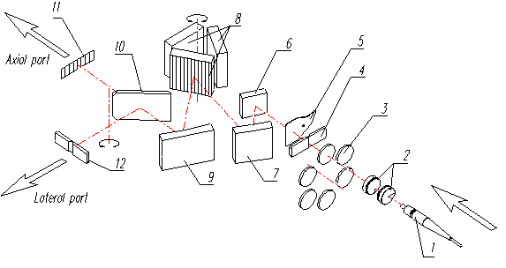

Рис. 2 Оптическая схема монохроматора/спектрографа M150

|  |  |
| --- | --- |
| 1. Оптическое волокно 2. Конденсор 3. Турель фильтров 4. Входная щель 5. Затвор 6. Поворотное зеркало | 1. Коллиматорное зеркало 2. Дифракционные решётки 3. Камерное зеркало 4. Поворотное зеркало 5. Многоканальный детектор (осевой порт) 6. *Выходная щель (боковой порт)* |

# 2.2 Описание элементной базы

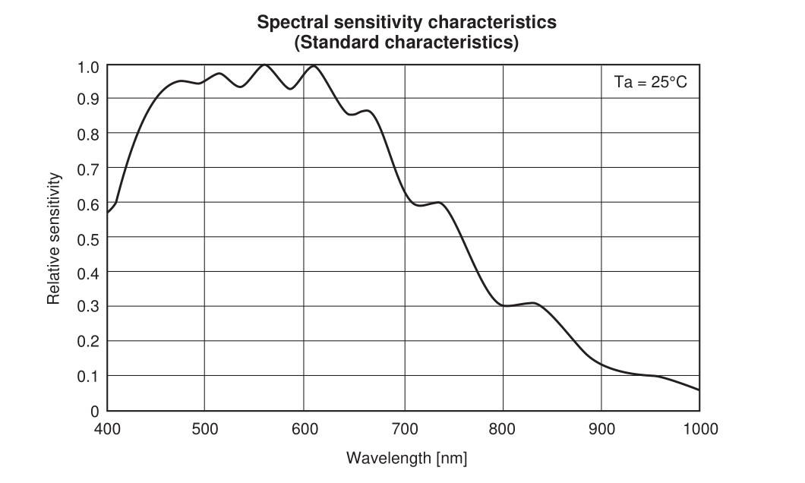

Рис. 3 Спектральная чувствительность линейного ПЗС-фотоприемника